Рекомендации для родителей по чтению
Для детей 3-4 года

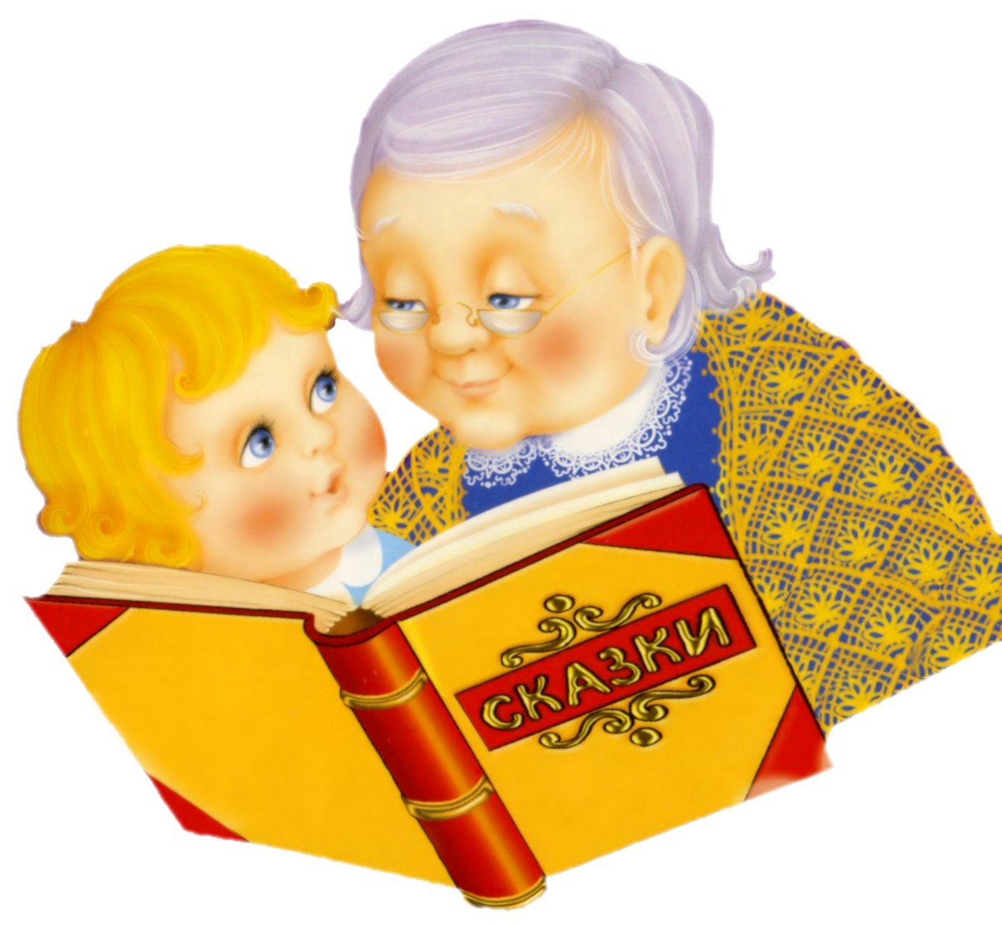

Уважаемые родители!
В связи с официальным продлением режима "самоизоляции" на территории нашей области продолжаем наше общение и взаимодействие в рамках развития детей в дистанционной форме. Дети и взрослые проводят вместе все дни напролет. Период самоизоляции — отличная возможность посвятить время детям.
Многие задают себе вопрос, чем заняться с детьми? Читайте! Читайте с детьми как можно больше, а главное - говорите, о чем прочитали!
Трудно переоценить значение литературы для развития ребенка. Она способствует расширению кругозора, детского горизонта знаний о мире, помогает усвоить образцы поведения, воплощенные в литературных героях, формирует начальные представления о прекрасном. Только приученный к книге ребёнок обладает бесценным даром легко «входить» в содержание услышанного или прочитанного. Малыш рисует в воображении любые сюжеты, плачет и смеётся, представляет прочитанное так ярко, что чувствует себя участником событий. Книга вводит ребёнка в мир человеческих чувств, радостей и страданий, отношений, побуждений, мыслей, поступков, характеров. Прочитанная в детстве книга, оставляет более сильный след, чем книга, прочитанная в зрелом возрасте.
Дети 3-4 лет любят книги с картинками, любят их
рассматривать. Тут на помощь приходят русские народные сказки:
- «Волк и козлята», обр. А. Н. Толстого;
- «Гуси-лебеди»; «Снегурочка и лиса»; «Бычок — черный бочок, белые копытца», обр. М. Булатова;
- «У страха глаза велики», обр. М. Серовой;

У детей 3-4 лет происходит активизация словарного запаса, идет
развитие связной речи. Читая ребенку литературные произведения, нужно обращать внимание на отдельные слова и выражения. Можно учить пересказывать короткие тексты русских народных сказок. Потихоньку приступайте к заучиванию стихотворений.
- А. Барто, «Девочка чумазая»;
- Э. Мошковская «Жадина»;
- С. Маршак «Зоосад», «Жираф», «Зебры», «Белые медведи», «Страусенок», «Пингвин», «Верблюд», «Где обедал воробей» (из цикла «Детки в клетке»);

Произведения поэтов и писателей России

- С. Маршак «Тихая сказка», «Сказка об умном мышонке»;
- К. Чуковский «Путаница», «Краденое солнце», «Мойдодыр», «Муха-цокотуха», «Ежики смеются»
- В. Маяковский «Что такое хорошо и что такое плохо?»
- Л. Толстой «Птица свила гнездо...»; «Пришла весна...»;
- В. Бианки «Купание медвежат»;
- М. Зощенко «Умная птичка»;

